Конструирование цифры 8.
Задание №1.Реши задачи, в пустое окошко напиши решение и ответ. Заполни домик нужными цифрами.
Шесть орешков мама– свинка
Для детей несла в корзинке.
Свинку ёжик повстречал
И ещё два орешка дал.
Сколько орехов свинка

Деткам принесла в корзинке?

У нашей кошки пять котят,
В лукошке рядышком сидят.
А у соседской кошки – три!
Такие милые, смотри!
Сосчитать их помоги,

Сколько будет пять да три?

Яблоки с ветки на землю упали.
Плакали, плакали, слёзы роняли
Таня в лукошко их собрала.
В подарок друзьям своим принесла
Четыре Серёже, четыре Антошке,
Говори давай скорей,

Сколько яблок у друзей?

Три зайчонка, пять ежат
Ходят вместе в детский сад.
Посчитать мы вас попросим,

Сколько малышей в саду?

Яблоки в саду поспели,
Мы отведать их успели
Два румяных, наливных,
Шесть с кислинкой.

Сколько их?
Подогрела чайка чайник,
В гости позвала семь чаек,
«Приходите все на чай!»

Сколько чаек, отвечай!
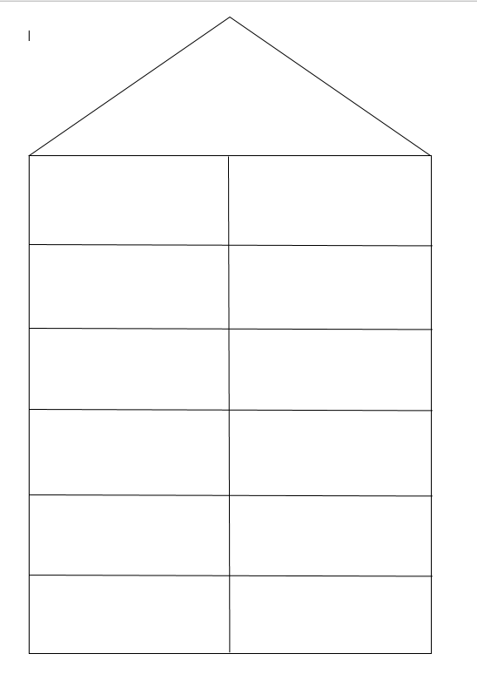

Задание №2.Ориентировка на плоскости.
Возьми чистый лист и нарисуй на нём следующие фигуры:
1)В правом верхнем углу нарисуй квадрат.
2)В левом нижнем углу нарисуй круг.
3)В правом нижнем углу нарисуй многоугольник.
4)В левом верхнем углу нарисуй треугольник.
5)В середине нарисуй прямоугольник.
Задание №3. Недописанные цифры. Допиши цифры.
7
5
3
2
1
0

8
9

Задание № 4.
Сконструируй цифру 8 по схеме. Сделай 2 плоскостные фигуры, а затем с помощью дополнительных квадратов смоделируй объёмную фигуру.

Задание №5. Выполни задание на карточке (см. «Задание на карточке. Цифра 8)

